Riktig godt nytt år
Vi håper det nye året har tatt godt imot dere alle. Flere steder er sola allerede tilbake, men her må jeg vente litt til. Men lysranda på fjellene forteller at vi er på tur mot lysere tider.
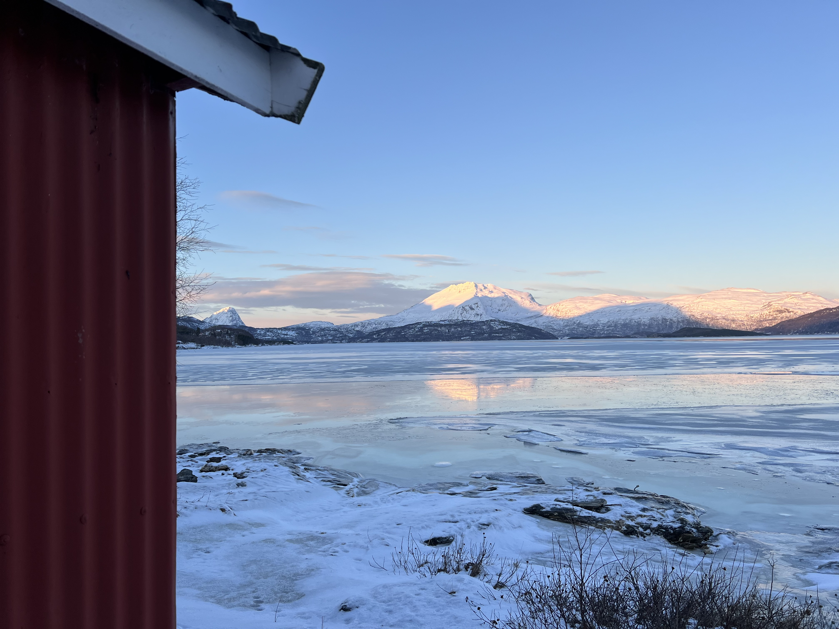
Selv om året kanskje har startet rolig, er det snart travelt med forberedelser av årsmøtene.

Fylkesårsmøtet 2025
Vi er i full gang med å planlegge fylkesårsmøtet 25. – 27. april på Saga hotell i Tromsø. Dessverre er det blitt dyrt med reiser i Finnmark og der vi har stadig innstilte fly. Vi får håpe at det bedrer seg i framtida slik at det er økonomisk forsvarlig å legge fylkesårsmøtet til Finnmark.
Valgkomiteen er i full gang, og de er til stedet på fylkesstyremøtene slik at de får sett hvordan vi samarbeider internt i styret. Det setter vi pris på.

I forbindelse med fylkesårsmøtet vil vi også holde to kurs. Her planlegger vi workshop i Aphareg, og et kurs Mental Helse sine maler til innkallinger, protokoller etc. Landslederen kommer også for å snakke om hvordan de jobber sentralt.
Siri vil også holde styreseminar med det nye styret, men dette blir etter at årsmøtet er avsluttet, slik at det alle kan bli mest mulig kjent også med de nye fylkesstyremedlemmene.
Fredag er viet presentasjon av lokallagene, her vil vi også gjøre noe skriftlig, vi ønsker en skriftlig presentasjon av hvert lag. Frist: 1. april.

Årsmøter i lokallagene:
En liten påminnelse:

Årsmøtene skal holdes innen utgangen av februar
- Styret må lage forslag til handlingsplan for kommende årsmøteperiode og budsjett for inneværende kalenderår
- Det må lages en årsmelding for foregående årsmøteperiode og et årsregnskap som skal godkjennes av lagets revisor(er) for foregående kalenderår.
- Årsmelding og regnskap skal signeres av hele styret
- Årsmøtet skal, sammen med saksliste og orientering om tidsfrister gjøres kjent for alle lagets medlemmer senest seks (fylkeslag) /fire (lokallag) uker før årsmøtet finner sted
- Alle sakspapirene til årsmøtet (årsmelding, årsregnskap, valgkomiteens innstilling, handlingsplan og budsjett) skal gjøres tilgjengelig for alle lagets medlemmer minimum to uker før årsmøtet.
- Saker som ønskes behandlet på årsmøtet må sendes styret innen oppgitt frist.
- Valgkomiteen bør starte sitt arbeid i god tid. Det er vedtatt retningslinjer for den sentrale valgkomiteens arbeid som ligger som vedlegg til Vedtektene. Disse er ikke forpliktende for fylkes- og lokallag, men hent gjerne tips og inspirasjon fra disse retningslinjene.
Maler og informasjon om hva som skal skje etter årsmøtet finner dere her:
https://mentalhelse.no/for-tillitsvalgte-i-mental-helse/arsmoter-og-rapportering/

Fra Landsmøtet:
Vår egen Ole Marius Minde Johnsen er fortsatt leder etter dette landsmøtet, det er vi stolte og glade for.

Delegasjonen fra Troms og Finnmark var aktive på talestolen. Her snakket vi både om det å være pårørende, nedleggelser av DPS, hvor viktig lavterskeltilbud ute i kommunene er, utfordringer trenere har med psykisk uhelse i idretten og utfordringer i idretten der energidrikk overforbrukes.

Vårt forslag om å endre vedtekten slik at vi nå kan bruke egne midler på YAM og Venn1 blei vedtatt. Det vil si at det nå er åpent for lokallag og fylkeslag til å bruke midler slik at skoleklasser kan få disse unike tilbudene.
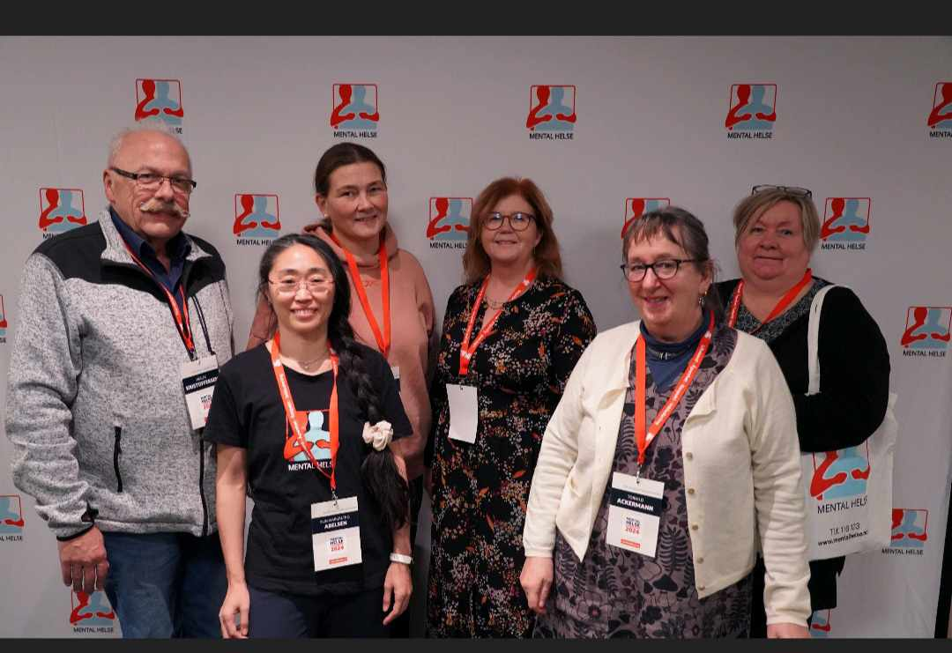
Delegater fra Troms og Finnmark: Herleif Kristoffersen, Elin M.B. Abelsen, Monica Lindstrøm, Merethe S. Lønnum, Torhild Ackermann og Bente Grøtte.

Lokallaget Nordreisa:
Denne gangen er det Nordreisa sitt lokallag som blir presentert. De har 35 års jubileum i år. Fra Verna:
Vi er nå startet på et nytt år og 2024 er blitt historie. Ser tilbake på et flott år med stor medlemsvekst. Er nå 64 medlemmer. + 18 i fjor.
Vi har faste møter siste torsdag i måneden.
Alltid et tema som berører alle. Det kan være om Hørsel, Syn, Evakueringa 1944.
Vi har også hatt besøk av Ambulansefolk, prest, politi, DPS, LEVE mm.
Sosiale kvelder med mye sang, god prat og mye latter. Servering og loddsalg 🙂
Vi drar på flere turer gjennom året.
Opplever naturen og steder i vår vakre kommune. Busstur til Kilpis og Ishotellet i Sorrisniva, Alta som var stor suksess.

Et nytt år venter, og vi er i gang med årsmøteplanlegging. På neste medlemsmøte feirer vi at solen er tilbake og et viktig tema som berører, hørsel hjelp.
Med kaffe, solboller og sang håper vi at det nye årer gir oss styrke.
Styrke til å jobbe mot de store kuttene i ROP tjenesten og på DPS. Her er tøffe tider også.

Er riktig godt nytt år til dere alle, ingen glemt i Mental helse Troms og Finnmark ❤️
Med vennlig hilsen fra Verna Viken (leder).
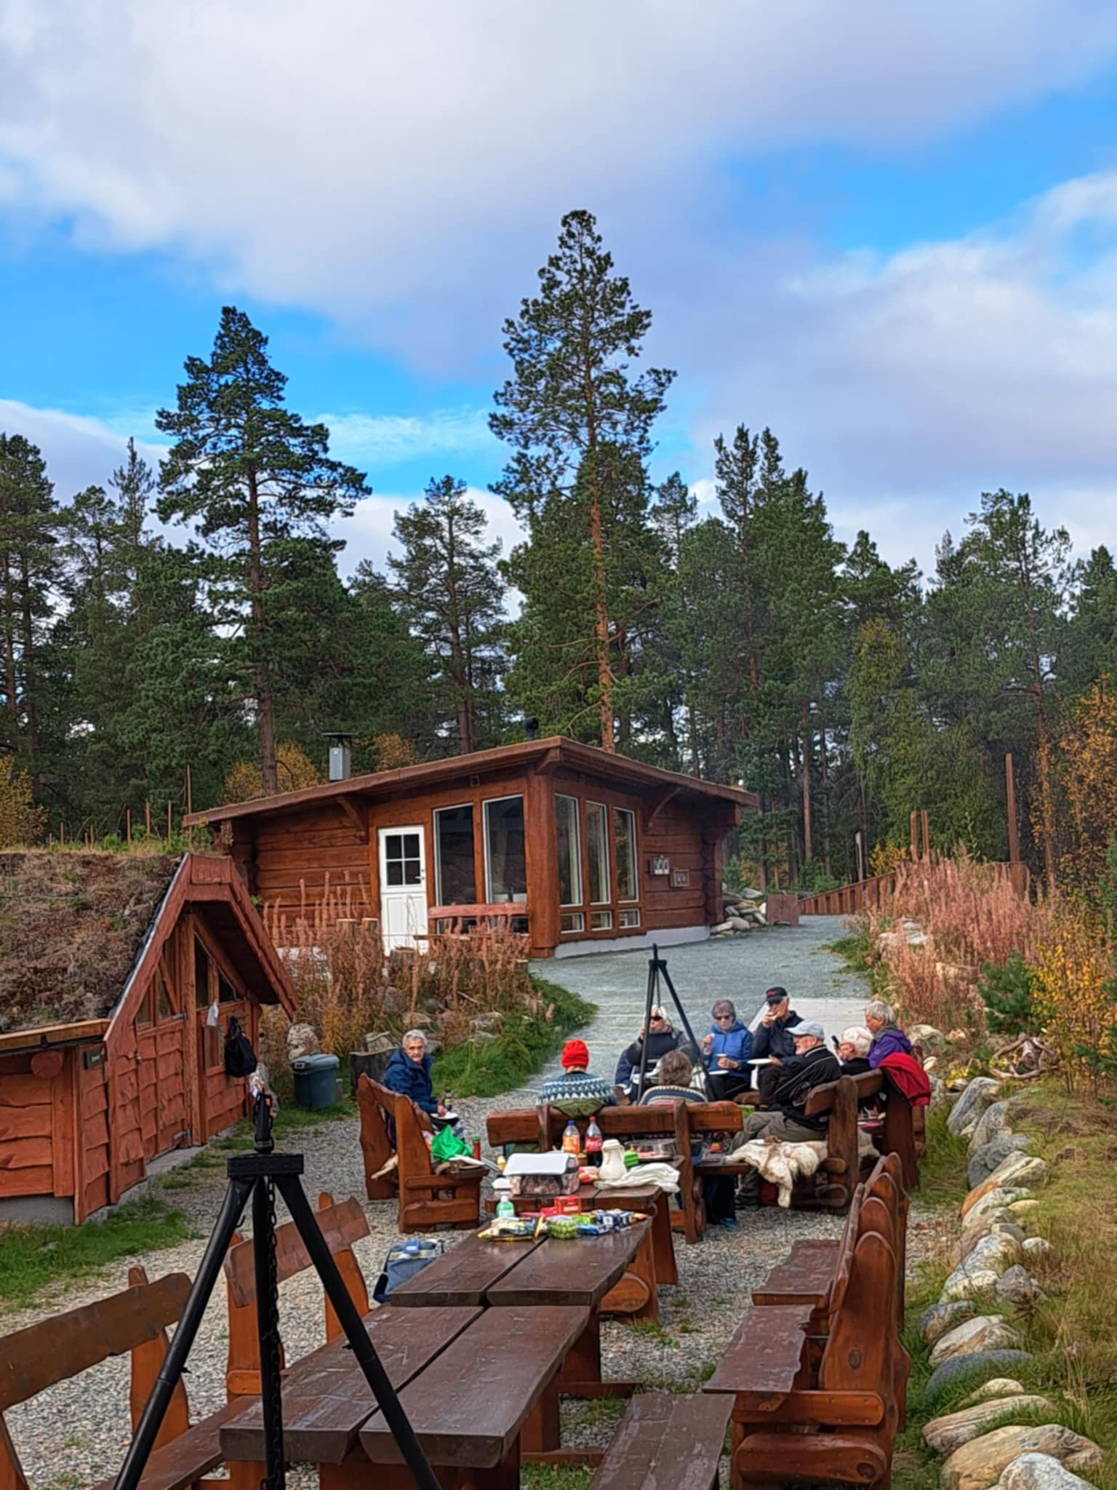
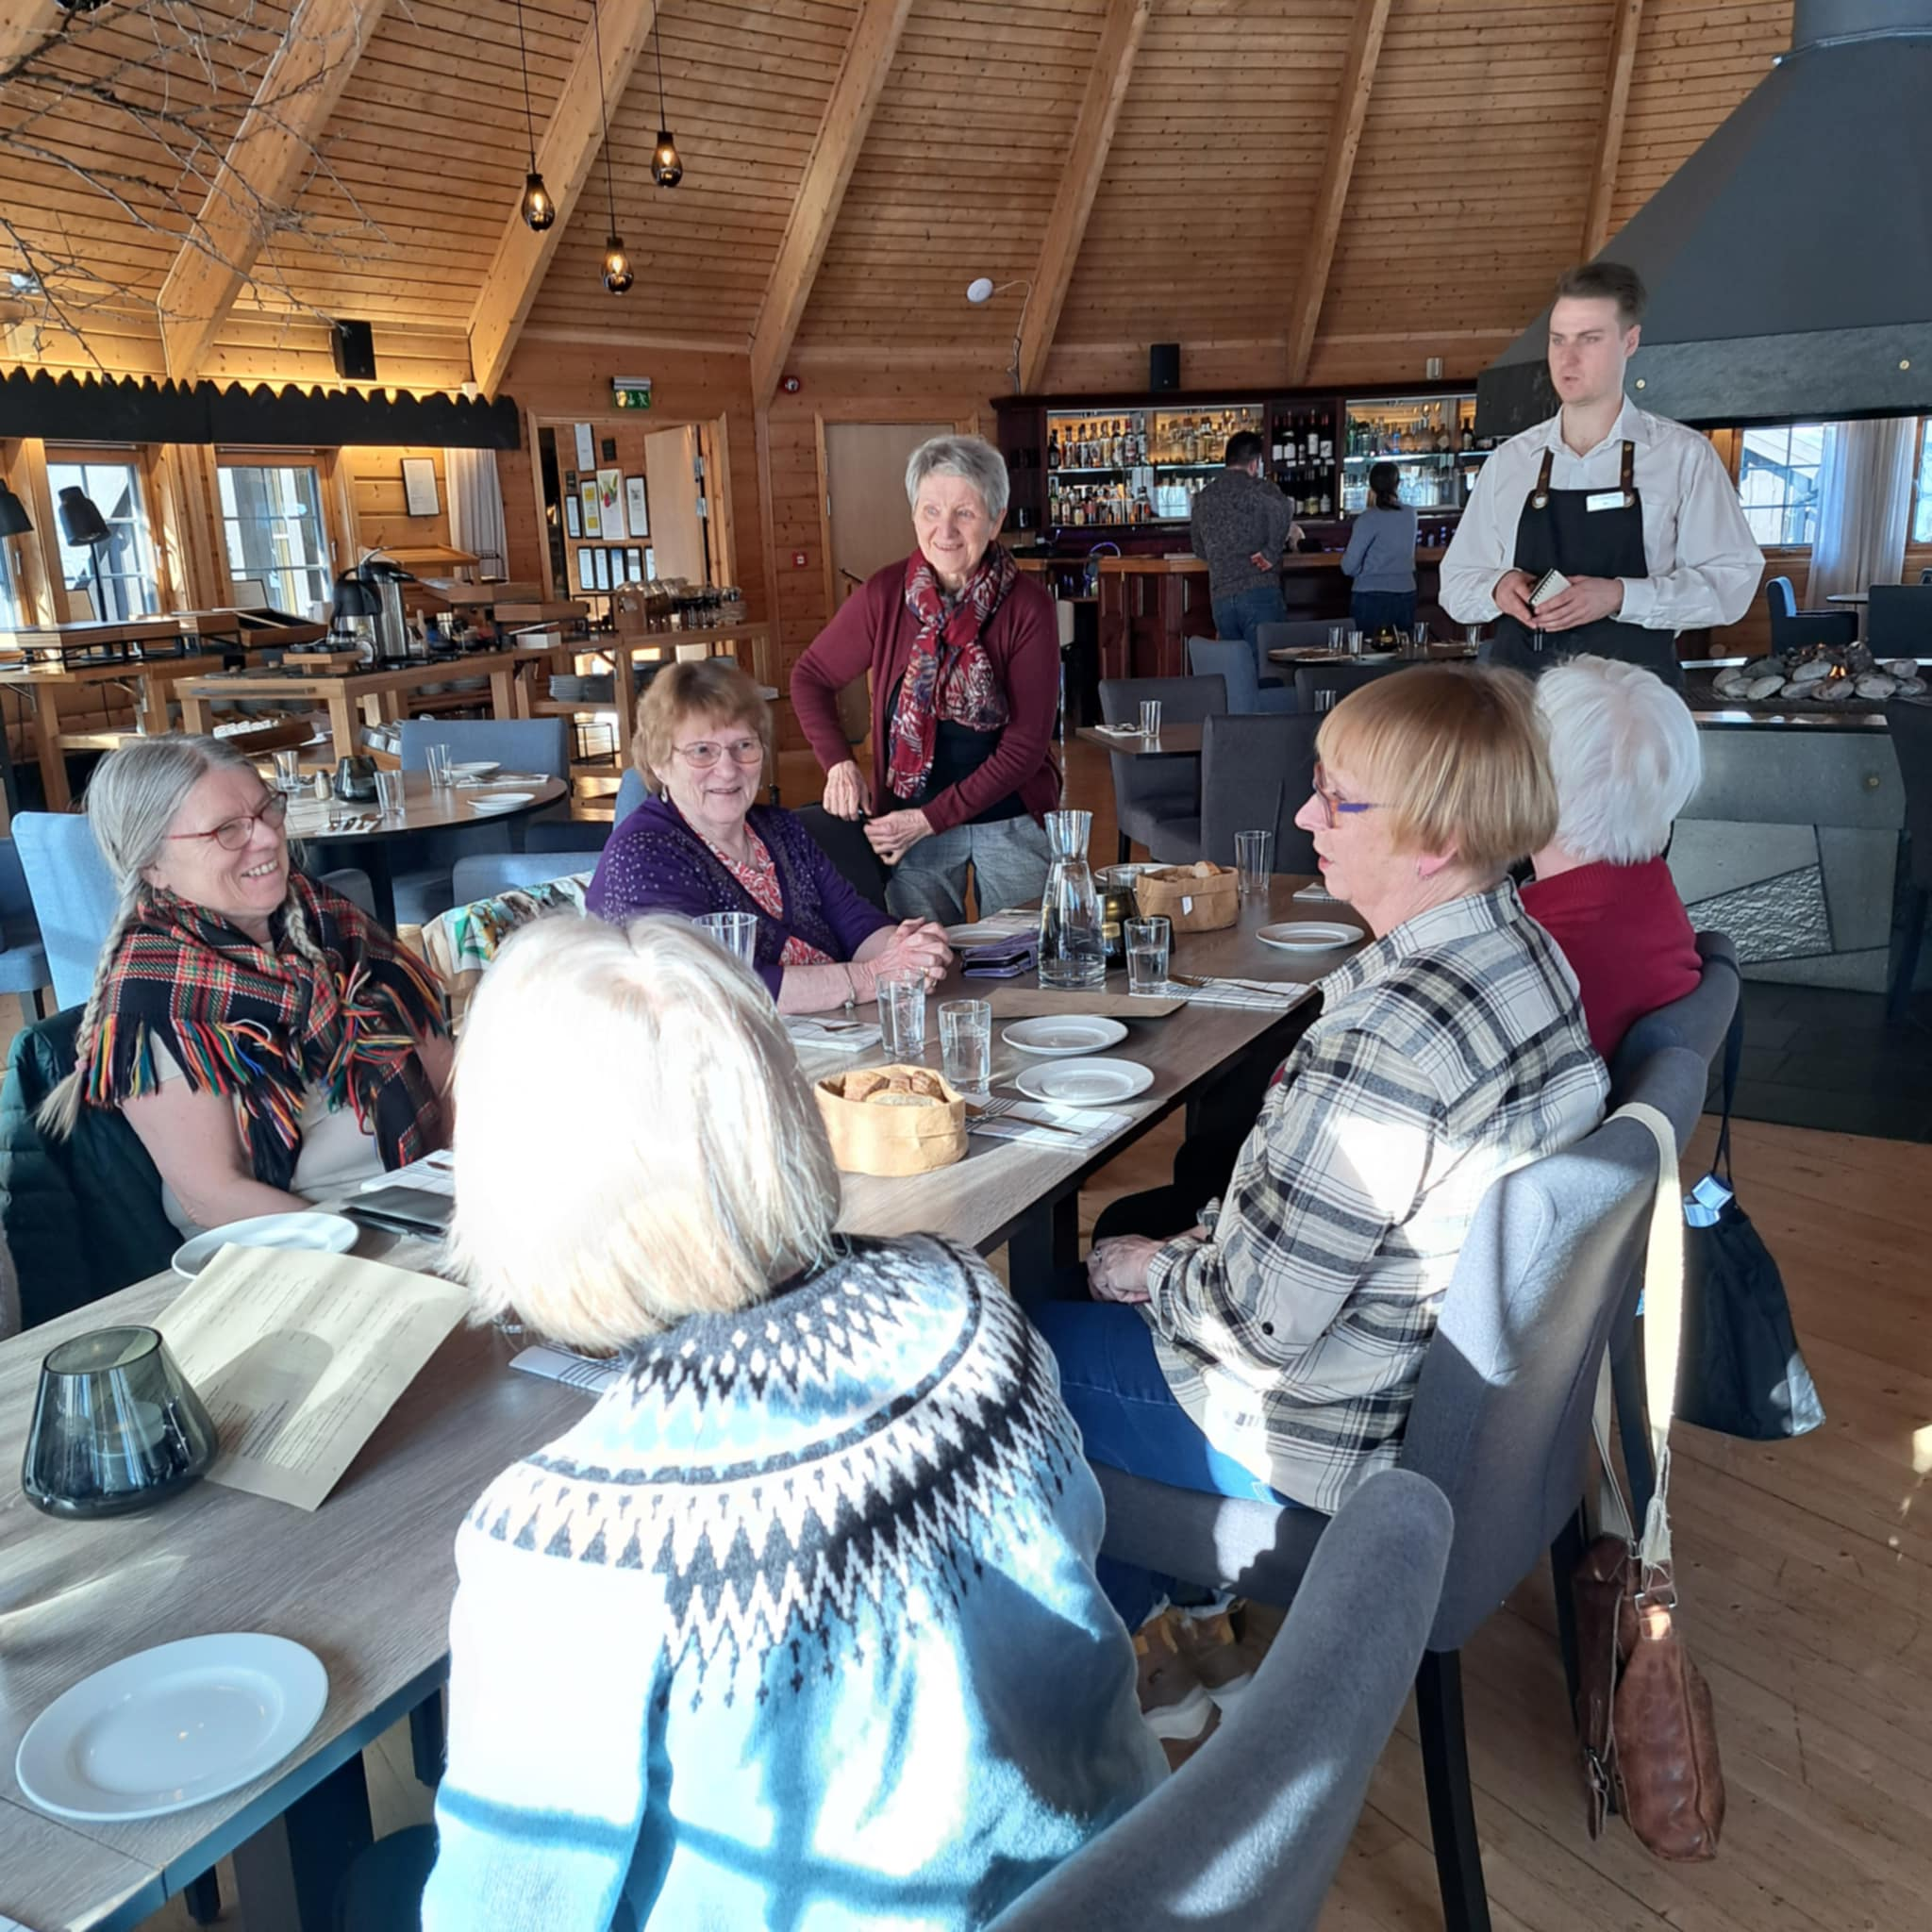

Funkis i nord:
Funkis inviterer til årsmøte / kurs i Alta 7. og 8. mars. Vi har videresend denne invitasjonen, så sjekk lokallaget sin e-post.
Kursavgiften er kr. 1.000,- pr. person

Her kan lokallaget søke midler
Sparebankstiftelsen støtter:
Fritidstilbud som fremmer trivsel og aktivitet (gjelder ikke idrettslag).
Inkludering. Tiltak som bidrar til mindre ulikhet i samfunnet.
Søknadsfrister 15 februar, 15 august 15 november
DAM stiftelsen:
Ekspress: støtter enkeltstående prosjekter og tiltak med søkelys på lokal aktivitet og frivillighet.
Helse: støtter tidsavgrensede helseprosjekter og -tiltak rettet mot målgrupper i Norge som fremmer levekår, fysisk og psykisk helse, mestring, livskvalitet eller sosial deltakelse.
Ingen av de programmene har søknadsfrist
Funkis:
Jobber for mennesker med nedsatt funksjonsevne, og kronisk syke. Der har du muligheten til å søke støtte til kurs. Et KURS er: en lærings -eller mestringsaktivitet som foregår over et bestemt tidsrom. Et kurs kan være fra lokalhistorie, strikking. Trim til faglige kurs om diagnoser eller opplæring i forbindelse med styrearbeid.
Har du spørsmål kan du ringe våre studieledere i Troms og Finnmark:
Torhild mob. 918 04 807 og Bente mob. 952 09 962

Velferdsmidler 2025
Frist for søknad av velferdsmidler er 15. mars
Søknadskriterier:
- Fylkes- og lokallag søker hver for seg. (NB! Dette er nytt for 2025)
- Behovsprøving: Sentralstyret har vedtatt at velferdsmidlene behovsprøves.
- Tilskuddet skal komme så mange medlemmer til gode som mulig.
- Tilskudd kan gis til aktiviteter / tiltak som støtter opp under målene i strategien. Dette inkluderer:
  - Økning av antall medlemmer, gjerne rettet mot nye målgrupper.
  - Rekruttering av nye frivillige.
  - Økning av lokal aktivitet.
Alle lokallag skal ha fått mail om dette

Hjelp til årsmøteavvikling?
Er det noen lokallag som trenger litt støtte eller hjelp i forbindelse med avviklingen? Noen som vil ha besøk av noen fra fylkesstyret?
Ta kontakt med meg, så ser vi hva vi kan gjøre.
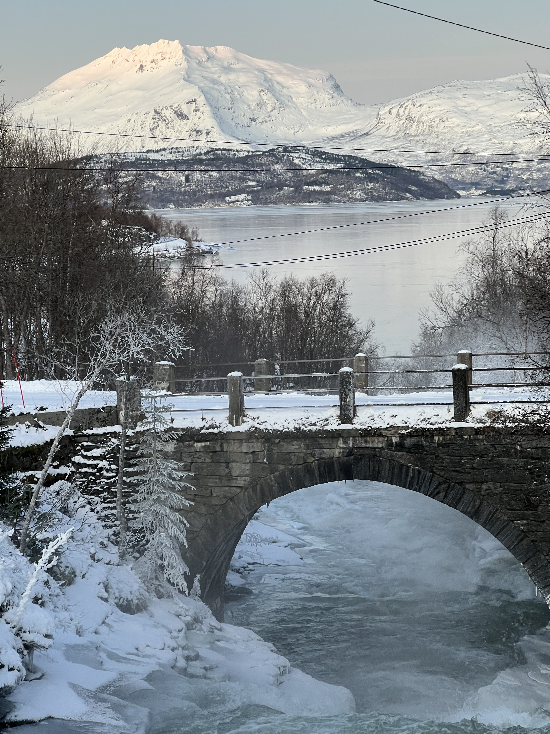
Vinteren i nord er vakker når vi har rolig vær. Vi står i en del utfordringer i vår region, som Verna skriver i sin presentasjon av Nordreisa. Men med tettere samarbeid og korte kommunikasjonslinjer, tenker jeg at vi går mot lysere tider også her.
Fylkesleder Merethe Saga Lønnum (tlf.91536078 tromsogfinnmark@mentalhelse.no)

